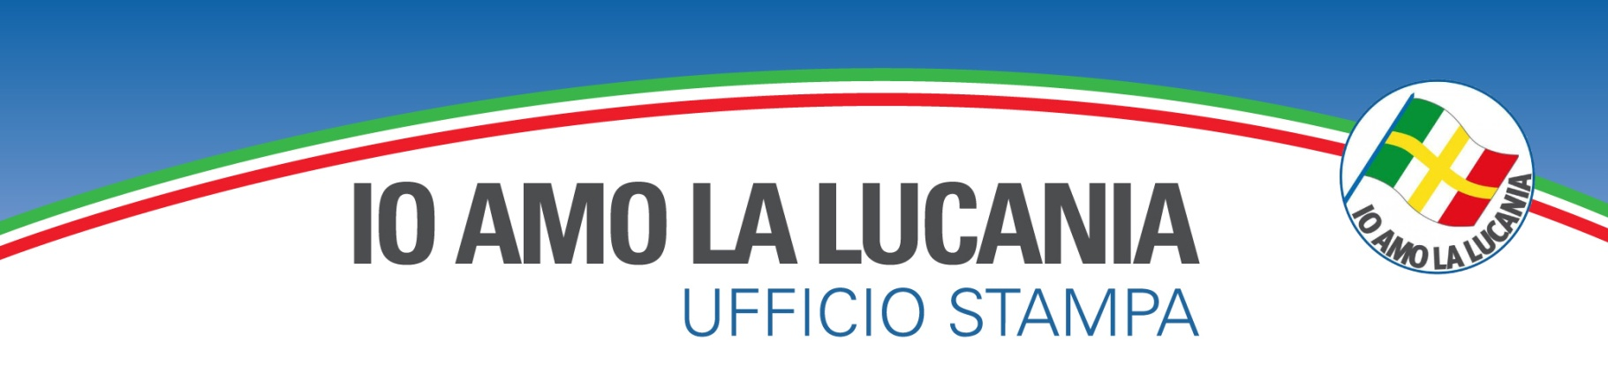

Navazio su premio migliore grafica a Blues in Town; motivo di orgoglio per la Basilicata
“La rinomata kermesse musicale Blues in Town si conferma il fiore all’occhiello della Basilicata” È il commento del consigliere regionale Alfonso Ernesto Navazio per il successo ottenuto alla prima convention italiana dedicata ai festival culturali dove la manifestazione musicale, organizzata ormai da nove anni dall’associazione culturale La Mela di Odessa, è stata premiata per la migliore grafica fra tutti i festival italiani.
“Una vetrina degna di un successo ormai consolidato nel contesto musicale lucano” ha precisato Navazio.
“È sempre motivo di orgoglio, infatti, quando a fare da cornice a manifestazioni di portata nazionale come questa, in grado di annullare, attraverso la musica, le distanze geografiche e culturali, sia proprio la nostra terra. La mia ammirazione per questo premio nasce anche dal constatare come una Kermesse di musica blues come questa, tra le più note e seguite di tutto il sud Italia, sia riuscita negli anni a coniugare la musica con il turismo”.
“E a questo proposito rinnovo il mio in bocca al lupo per la candidatura al premio “Miglior Pacchetto Turistico” che sarà assegnato nel corso della manifestazione “Art&Tourism” il prossimo aprile a Firenze.
“Sono certo – conclude Navazio – che sarà un altro tassello carico di orgoglio e che va a confermare il ruolo determinante che una simile manifestazione ha per il marketing turistico regionale. Motore per la Basilicata”.

Potenza, 26 ottobre 2012

